【石油观察家】天然气战争-2020：俄罗斯有能力全程与美国奉陪吗

美国的sgs工厂正在通过压低蓝燃料价格来增加竞争力。

美国LNG

欧洲天然气市场正处于大规模危机的边缘。由于俄罗斯天然气工业股份公司与乌克兰的过境协议签署了,乌克兰管道中断的风险几乎消失了，欧洲蓝燃料价格暴跌。预计到2020年夏天，价格将低于100美元/ 1000立方米。俄罗斯天然气工业股份公司的出口将是亏损的，美国的液化天然气工厂可能会停止生产。

由于俄罗斯天然气工业股份公司和美国天然气供应商之间的斗争急剧升级，天然气在整个2019年都很便宜。9月，荷兰关键枢纽TTF的平均价格降至117美元/ 1000立方米，是欧洲天然气行业历史上最低的。但在2020年，专家们认为，西欧的天然气价格肯定会恢复历史低点。

分析人士指出，欧洲的天然气市场状况类似于2015年的石油危机，当时美国页岩油产量飙升，油价暴跌。

天然气

在天然气市场，新供应的主要来源是美国的sgs工厂。到2020年4月和7月，美国桑普拉能源公司卡梅伦 天然气的第二轮和第三轮将开始商业运营。2019年底液化天然气二线工厂运行，产能5亿吨,另一条线将在5月推出产能5亿吨。2020年年其他几家达到2.5 亿吨，最后在2021年，科普斯计划每年投产450万吨。

亚洲的液化天然气制造商也没有袖手旁观，马来西亚和印尼再将额外增产2亿吨。

这意味着到2020年俄罗斯管道天然气和欧洲的天然气和液化天然气供应商之间的竞争进一步升级。

在这种情况下，只有一件事是好的:美国的液化天然气生产商也会受到打击。

分析人士估计，美国目前的天然气价格(约70美元)，考虑到运输成本，美国在欧洲的天然气价格是230 - 250美元。

只支付交易成本为美国lng供应欧洲的天然气价格应该处于1000立方米130美元的水平。

美国天然气

诚然，有一件事是肯定的:美国的天然气工厂不会马上关闭。有一种理论认为，美国的天然气行业得到了政府的保证，因此，即使在价格过低的情况下，美国生产商也能坚持很长时间。

对俄罗斯天然气工业股份公司来说，这意味着一场全面的欧洲市场战争。俄罗斯天然气工业股份公司可能会输掉这场比赛。现在欧洲的天然气价格很低。

天然气价可能会跌到1000立方米以下100美元吗?

到目前为止，所有的成员都很清楚，低于100美元的价格对供应商来说是不可能的。世界上没有一个公司能赚下的欧洲天然气供应价格——不仅来自美国,但也来自亚洲。坦率地说，没有人会急于进入欧洲市场。

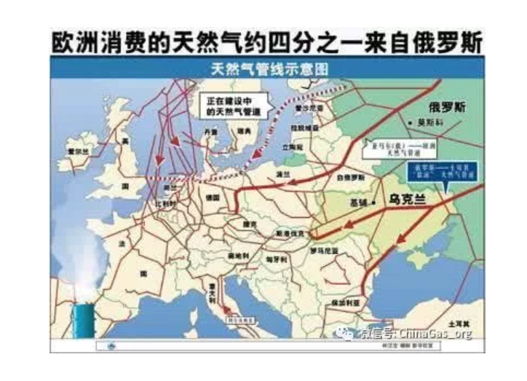

俄罗斯天然气

因此，天然气供应将减少，价格将上升。

有一种理论认为,美国天然气生产商因为有政府担保，即使在超低价格亏了也能坚持很久?

这纯粹是阴谋论。即使以目前的价格，美国的天然气产量也是相当低的。但大部分美国石油开采的副产品,恕。美国人或多或少能够以最低成本甚至零成本出售石油。

俄罗斯天然气工业股份公司在这个市场上的地位很高，有长期合同，有世界上最大的天然气储量，以及向西欧供应的价格最低。因此，如果美国想打价格战，俄罗斯肯定不会是第一个出局的。

来源：天然气咨询